Самые интересные факты из истории российского кинематографа.
Кинематограф был признан в России «важнейшим из искусств» 27 августа 1919 года, когда Владимир Ленин подписал Декрет о национализации кинематографа. С тех пор в стране в этот день праздновали «День советского кино», «День кино России», а ныне отмечают «День российского кино». В истории нашего кинематографа были и Оскары, и искрометные комедии, и легендарные киноленты, разобранные на цитаты.
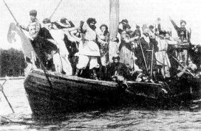
1. Первый российский фильм датирован 1908 годом. Это была лента «Понизовая вольница» режиссера Владимира Ромашкова, премьера которой состоялась 15 октября 1908 года. Сюжет создан по мотивам народной песни о Стеньке Разине «Из-за острова на стрежень». Длится картина всего семь минут.
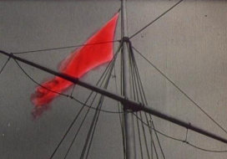
2. Первый российский цветной фильм вышел на экраны в 1925 году. Это был знаменитый «Броненосец Потемкин» Сергея Эйзенштейна. Он лично кисточкой на киноплёнке раскрасил флаг, который подняли над кораблём восставшие матросы, в красный цвет. Но это, к сожалению, был единственный цветной кадр в фильме. Первым же цветным фильмом, снятым на многослойную цветную киноплёнку AGFA, стал фильм о Параде Победы 1945 года.
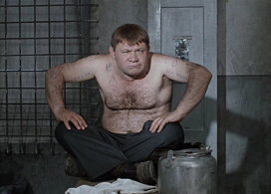
3. Большинство тюремных выражений, ставших крылатыми, после выхода на экраны комедии Александра Серого «Джентльмены удачи», рассказывающей о том, как заведующий детским садом разоблачил преступную банду, пришли в фильм из личного опыта самого режиссера. Как-то в студенческие годы отличавшийся импульсивным характером режиссер приревновал свою девушку к некому архитектору и подрался с ним, за что был осужден на 5 лет. Серому удалось выйти раньше срока, а его возлюбленная согласилась стать его женой. Самостоятельно снимать кино Серому разрешили не сразу, поэтому «Джентльменов» он снял при участии своего друга режиссера Георгия Данелии.
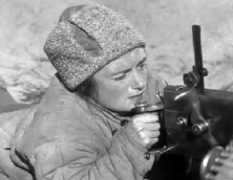
4. Чапаев, Петька и Анка стали популярными героями множества анекдотов после успеха фильма братьев Васильевых «Чапаев» 1934 года. Зрители брали кинотеатры штурмом. Фильм обогатил культурное пространство советского человека замечательными высказываниями и анекдотами.
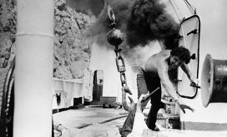
5. Первым советским кинобоевиком стал снятый в 1979 году режиссёром Борисом Дуровым фильм «Пираты XX века». Впервые в советском фильме было продемонстрировано искусство боя карате. Самый кассовый (по посещаемости) за всю историю советского и российского кинопроката фильм.
6.Первые игровые фильмы в нашем и зарубежном кинематографе снимались на фоне довольно примитивных театральных декораций, написанных на холсте. Для сцены это было привычной театральной условностью, на экране те же декорации выглядели безжизненными, резали глаз своей фальшью. И только в конце 1910 года молодой сотрудник Московского художественного театра художник и скульптор Б. Мухин предложил идею — изготовление декораций из щитов с настоящими дверями и окнами, с объемными деталями. Сначала режиссеры встретили это новшество неприязненно и даже открыто саботировали его. Но Мухин все же применил свой замысел на практике, и преимущество его декораций оказалось настолько очевидным, что они нашли широкое применение.
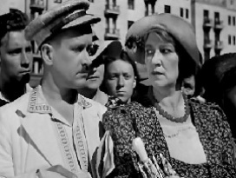
8. Черно-белая кинолента «Подкидыш» режиссера Тамары Лукашевич, рассказывающая о приключениях маленькой девочки Наташи, ушедшей из дома, была одной из первых семейных комедий, снятых в Советском Союзе. А фраза «Муля, не нервируй меня», которую героиня Фаины Раневской постоянно повторяла своему мужу-подкаблучнику в ответ на любую попытку не согласиться с ее мнением в эпизодах фильма, стала едва ли не популярнее самой картины. Актриса не раз признавалась, что яркое выражение, придуманное сценаристом фильма Риной Зеленой, сыгравшей также одну из ролей, доставило ей немало хлопот в жизни. Эту фразу кричали Раневской мальчишки на улицах и вспоминали люди при знакомстве. Даже Леонид Брежнев при вручении актрисе ордена Ленина в 1976 году вместо приветствия сказал: «А вот идет наш Муля, не нервируй меня», на что Раневская ответила: «Леонид Ильич, так ко мне обращаются или мальчишки, или хулиганы!». Смущенный генсек сказал лишь: «Простите, но я вас очень люблю».

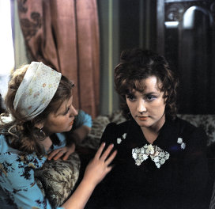
10. Самую престижную кинонаграду планеты — ежегодную премию «Оскар» Американской академии киноискусств получали такие российские фильмы, как документальный фильм «Разгром немецко-фашистских войск под Москвой» Леонида Варламова и Ильи Копалина в 1942 году. Затем «Оскар» получила картина «Радуга» Марка Донского (1944), «Война и мир» Сергея Бондарчука (1968), «ДерсуУзала» Акиры Куросавы (1975, совместное производство СССР и Японии), «Москва слезам не верит» Владимира Меньшова (1980) и «Утомлённые солнцем» Никиты Михалкова в 1994 году.
В 2000 году премия «Оскар» была присуждена российскому режиссеру, художнику-мультипликатору Александру Петрову за лучший короткометражный мультфильм года «Старик и море», снятый по мотивам Хемингуэя. Мультфильм «Старик и море» — совместный проект с участием России, Канады и Японии.

